**LAPORAN**

**PRAKTIKUM ALGORITMA DAN PEMROGRAMAN**

**MODUL 3**



Disusun Oleh :

**NIM : 3411181007**

**Nama : Nabil Hanif Abdul Aziz**

**Kelas : INFORMATIKA (A)**

**PROGRAM STUDI INFORMATIKA**

**FAKULTAS SAINS DAN INFORMATIKA**

**UNIVERSITAS JENDERAL ACHMAD YANI**

**2018**

**BAB 1**

**HASIL PRAKTIKUM**

1. **Program Segitiga**
2. **Source code**

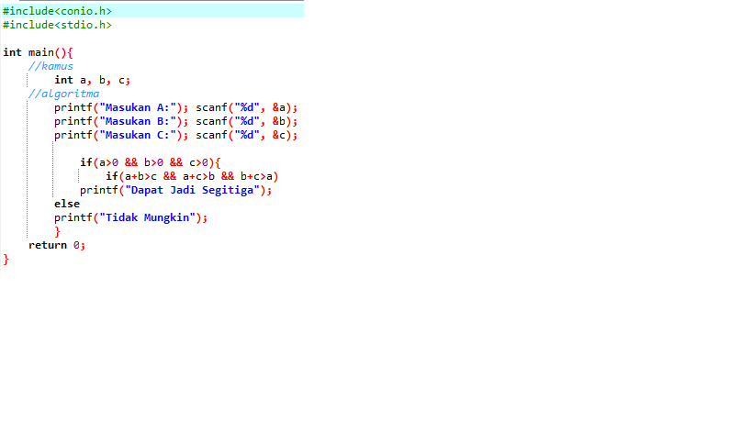

1. **Screenshot program**

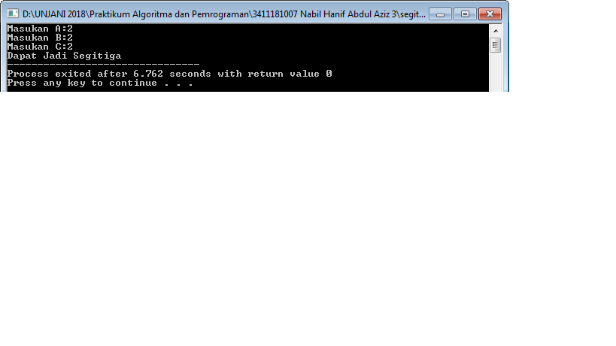

1. **Analisa Code**

Program di atas merupakan program rumus segitiga dan mencari hasil agar segitiga nya menjadi sempurna. Jika di inputkan A : 2, B : 2 dan C : 3 maka rumus tersebut tidak akan memenuhi syarat atau tidak akan jadi segitiga, di sini saya inputkan A : 2, B : 2, dan C : 2 maka rumus tersebut akan jadi sebuah segitiga.

1. **Program Nilai**
2. **Source code**

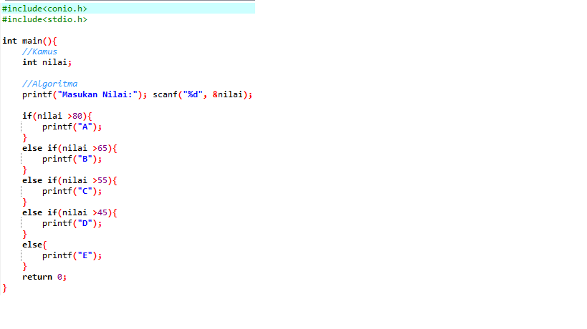

1. **Screenshot program**

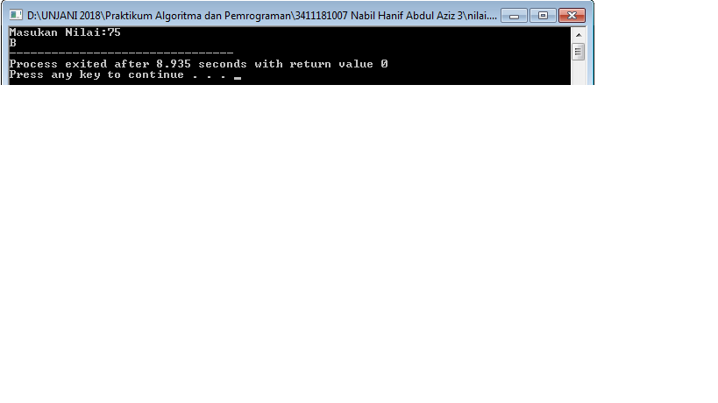

1. **Analisa Code**

Program di atas merupakan program mencari hasil nilai mahasiswa. Nilai lebih dari 80 maka hasil nya A, nilai lebih dari 65 maka B, nilai lebih dari 55 maka C, nilai lebih dari 45 maka D, dan selain dari hal yang tersebut maka otomatis nilai nya E. Sebagai contoh saya input seperti screenshot di atas untuk nilai saya isi “75” maka nilai keluaran nya/output nya yaitu “B”.

1. **Program Gaji Pokok**
2. **Source code**

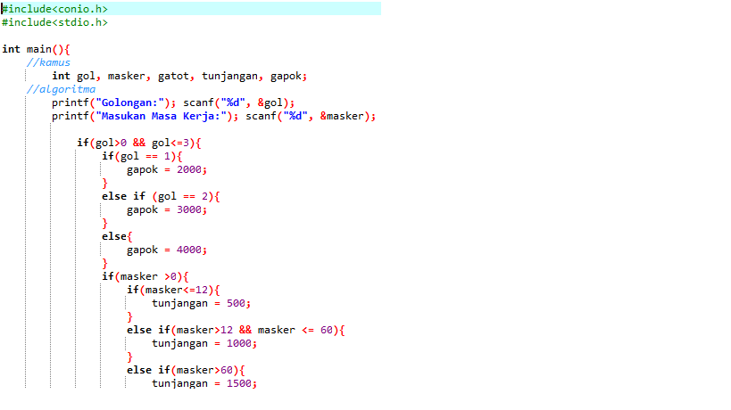

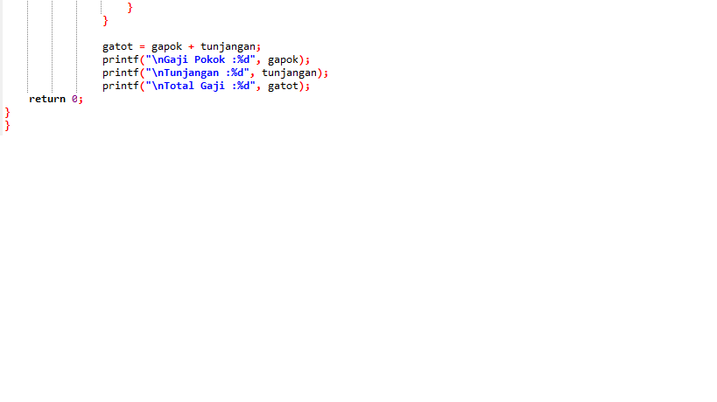

1. **Screenshot Program**

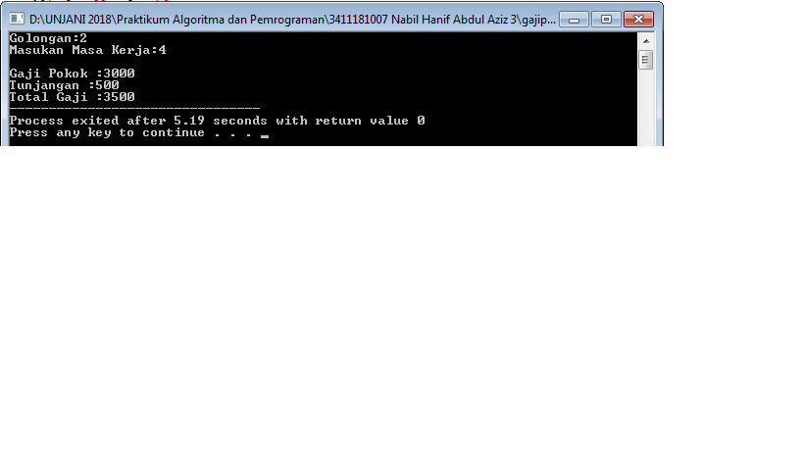

1. **Analisa code**

Program di atas merupakan program mencari hasil gaji pokok dan tunjangan. Jika golongan 1 maka gaji pokok nya adalah 2000, jika golongan 2 maka gaji pokok nya 3000, dan selain dari hal tersebut “else” maka golongan otomatis 4000. Untuk tunjangan, jika masa kerja kurang sama dengan 12 maka tunjangan yang diberikan adalah 500, jika masa kerja lebih dari 12 dan kurang sama dengan dari 60 maka tunjangannya adalah 1000, dan jika masa kerja lebih dari 60 maka tunjangannya adalah 1500. Sebagai contoh saya input untuk Golongan : 2 dan Masa kerja nya : 4, hasilnya adalah 3000 untuk gaji pokok dan tunjangannya 500 karena masa kerja yang di inputkan kurang sama dengan dari 12, jadi total gaji nya adalah 3500.

1. **Program Pemeringkatan**
2. **Source Code**

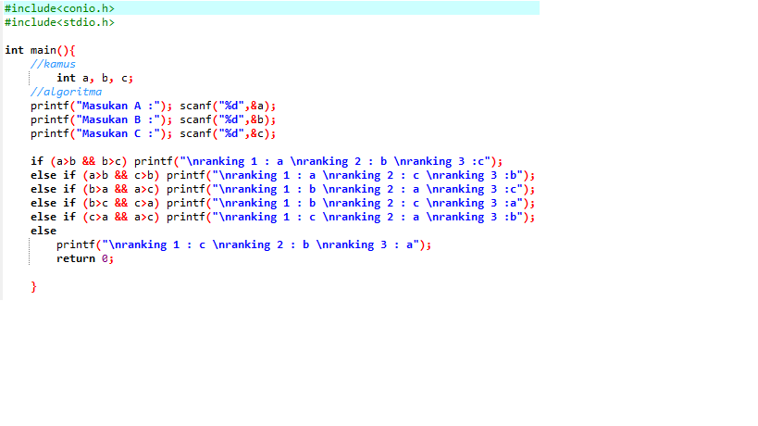

1. **Screenshot Program**

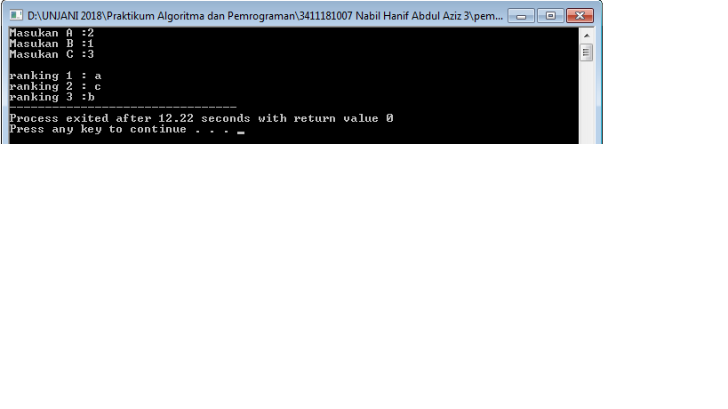

1. **Analisa Code**

Program di atas merupakan program mencari hasil menentukan peringkat yang pantas di dapatkan dari A, B, dan C. Nilai yang terbaik maka akan mendapat nilai ranking 1, nilai yang di bawah nya maka akan mendapat nilai ranking 2, dan otomatis selain dari hal tersebut bukan atau nilai di bawah ranking 1 dan ranking 2 maka nilai yang akan muncul adalah nilai ranking 3.

**BAB III**

**KESIMPULAN**

Dari data dan fakta yang telah dipaparkan diatas maka penulis dapat menyimpulkan bahwa user pengguna bahasa C harus lebih teliti dan jeli dalam menginputkan rumus algoritma, karena salah sedikit atau besar kecil nya huruf itu berakibatkan aplikasi tidak akan berjalan sempurna. Di sesi ini Logika nya harus benar benar matang agar bisa menghubungkan dari satu perintah ke perintah yang lain atau output yang kita harapkan.